Indice:

**INTRODUCION 2**

HIPOTESIS 3

PROBLEMA………………… 4

**MARCO TEORICO 5**

METODOLOGIA ,6

RECOLECCION DE DATOS………………………………………………………………………………………………………………7,8

CONCLUSION …………………………………………………………………………………………………………………………………9

PROYECTO DE INTERVENCION………………………………………………………………………………………………………10

BIBLIOGRAFIA ………………………………………………………………………………………………………………………………..11

6

* **Introduccion**

Las Discapacidades en el aprendizaje no son lo mismo que las dificultades para aprender que están causadas por problemas para ver oír o moverse. No Están vinculadas con problemas afectivos ni con la cultura en entorno a los ingresos económicos. Pero muchos niños con discapacidades tienen otros problemas de comportamiento o de memoria

En este trabajo de Investigacion conoceremos las causas de la dificultad en el aprendizaje de los chicos de 6 a 12 años con discapacidad como afecta en el entorno y en su aprendizaje.

Nuestro objetivo es que a través de las encuestas que se le va a realizar a las personas que trabajan en la Escuela 663 ubicada en Garepa , es corroborar el conocimiento que tienen las personas que trabajan con niños con discapacidades y si realmente están aptos o preparados para afrontar esta problemática .

* **Hipótesis**

Los niños con Discapacidades siempre van a tener una desventaja a la hora de aprender, muchas veces las desigualdades en estos casos se dan por el prejuicio en la sociedad las barreras como por ejemplo comunicacionales físicas que eso impide que el niño con explayarse y adquirir conocimientos de manera efectiva.

En Resumen, como podemos observar la dificultad en el aprendizaje genera un impacto en la educación no solamente en los niños con discapacidad sino también en los actores que trabajan en la institución como los docentes, los psicopedagogos para afrontar de manera pacífica ciertos problemas que se pueden presentar.

Es fundamental que en la actualidad los docentes que día a día trabajan con los alumnos adquieran todo el conocimiento para poder trabajar con ellos y generar un ambiente agradable e inclusivo.

* **Problema :**

¿Cómo afecta la dificultad en el aprendizaje en chicos con discapacidad de niños de 6 a 12 años?

* **Descripción de Problema:**

**L**os chicos con discapacidad les cuestan mucho más a la hora de adquirir conocimientos, tienen una forma distinta de aprender y no se les puede evaluar de la misma forma que los demás.

* **Objetivos Generales**

**_**Conocer las dificultades que puede presentar una persona con discapacidad a la hora de estudiar/aprender

* **Objetivos Específicos**

**_**Evaluar a todos los estudiantes de la misma manera y con los mismos contenidos de aprendizaje

**_T**rabajar a través de actividades didácticas dentro del aula para promover la inclusión

* **Marco Teórico**

Las Discapacidades en el aprendizaje hacen que la persona tenga dificultades para aprender en ciertas áreas. El niño de 2 a 12 años, pueden tener problemas para escuchar hablar, leer, escribir, deletrear o hacer cuentas matemáticas. Un ejemplo de una discapacidad en el aprendizaje es la dislexia. Un niño con dislexia tiene dificultades para leer escribir y deletrear.

Las Discapacidades en el aprendizaje no son lo mismo que las dificultades para aprender que están causadas por problemas para ver oír o moverse. No Están vinculadas con problemas afectivos ni con la cultura en entorno a los ingresos económicos. Pero muchos niños con discapacidades tienen otros problemas de comportamiento o de memoria.

Una discapacidad en el aprendizaje dura toda la vida. Su hijo continuara teniéndola de adulto. Pero tomar medidas para manejarla temprano durante la infancia puede ayudar. Los niños con una discapacidad de aprendizaje a menudo pueden manejar la discapacidad y tener éxito en los estudios y en otras áreas. Este éxito puede continuar en la adultez.

**¿Cuál es la causa de la discapacidad en el aprendizaje?**

Los especialistas no conocen el motivo de las discapacidades en el aprendizaje. Pero estas discapacidades tienden a ser hereditarias.

Los especialistas piensan que algunos niños tienen discapacidades en el aprendizaje porque el cerebro de estos niños no usa y procesa información de manera diferente que el de los otros niños. Una discapacidad en el aprendizaje no significa que su hijo sea menos inteligente que otros niños ni que sea perezoso para estudiar.

Algunas Discapacidades en el aprendizaje pueden estar causadas por una enfermedad o lesión de la madre durante el parto o antes del mismo, o por el consumo de drogas y alcohol de la madre durante el embarazo

Después del nacimiento de un niño, una lesión en la cabeza, nutrición deficiente exposición sustancias toxicas como el plomo o maltrato infantil pueden contribuir a las discapacidades en el aprendizaje.

¿Cuáles son las señales?

Las señales de discapacidades en el aprendizaje varían según la edad. A menudo se descubren en la escuela primaria, cuando un niño tiene problemas para hacer tareas que comprenden leer, escribir o hacer cuentas.

Las señales más comunes son:

* Dificultades para leer, como lectura lenta que requiere demasiado esfuerzo.
* Dificultades para escribir
* **Metodologia**
* Encuesta virtual a los Docentes que trabajan en la institución

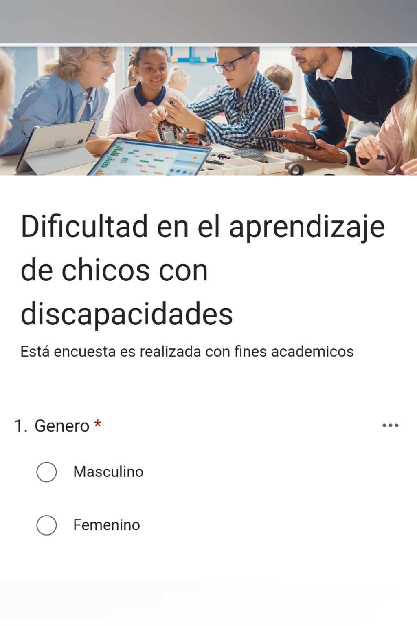

* **Recoleccion de Datos**

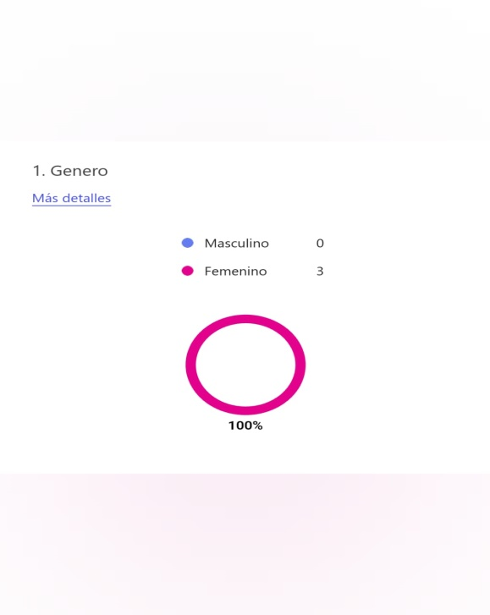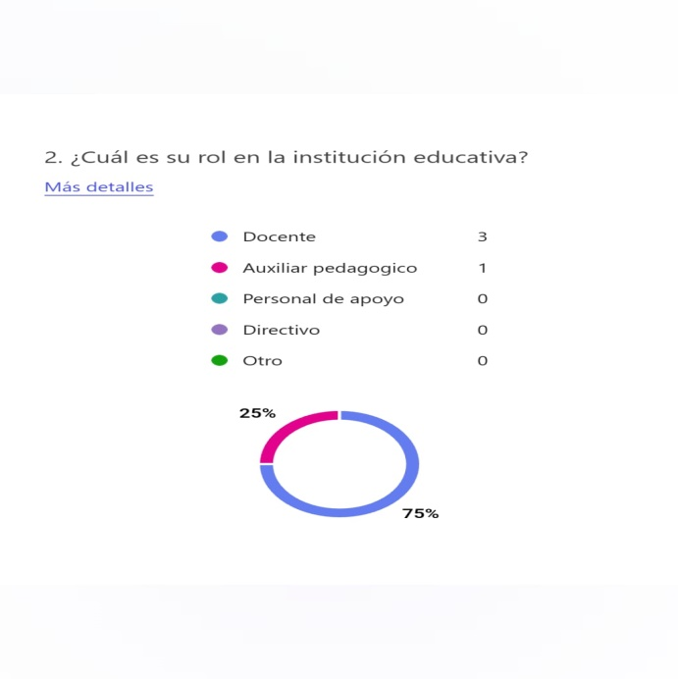

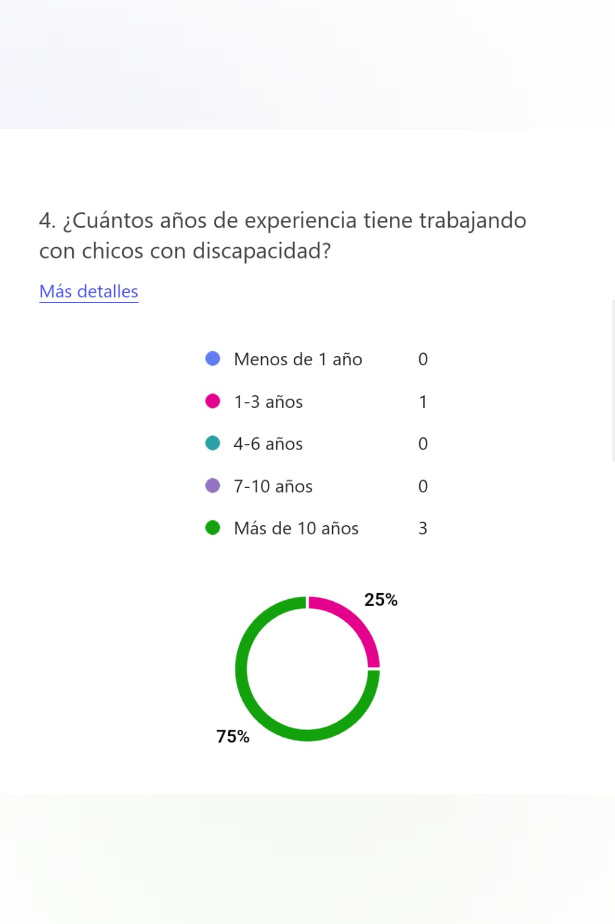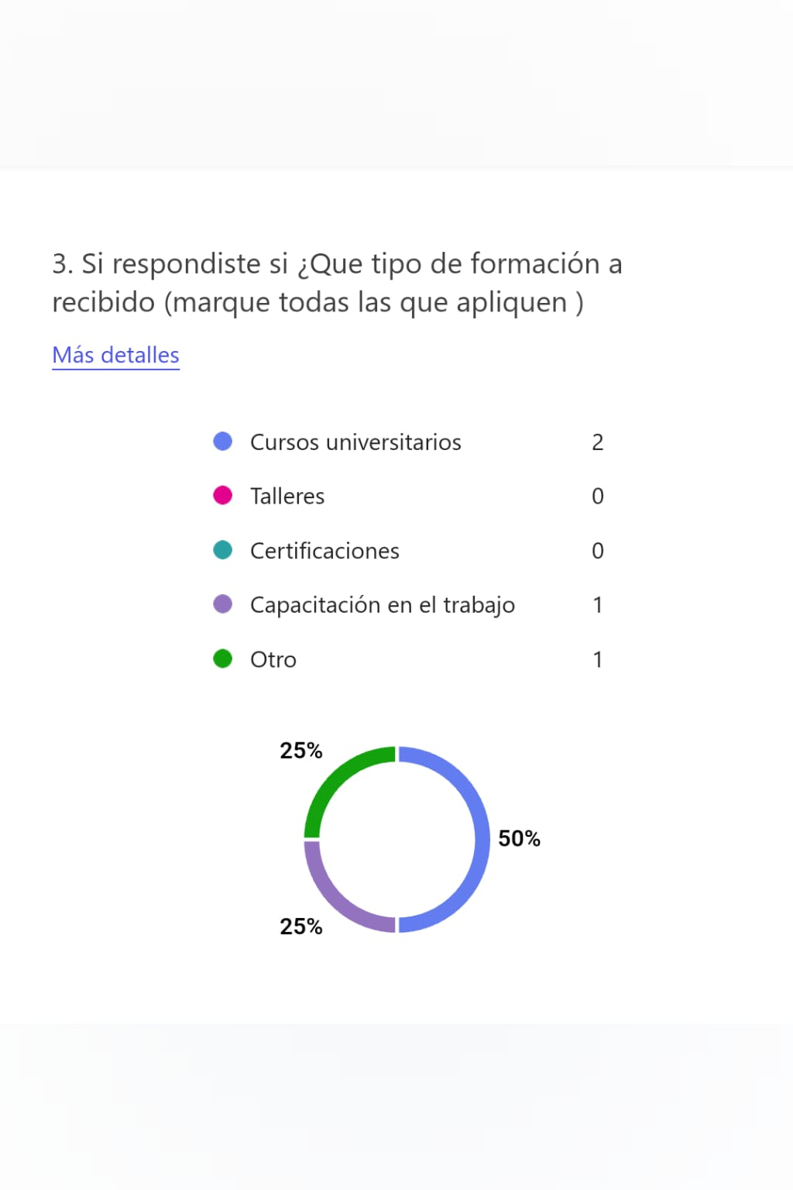

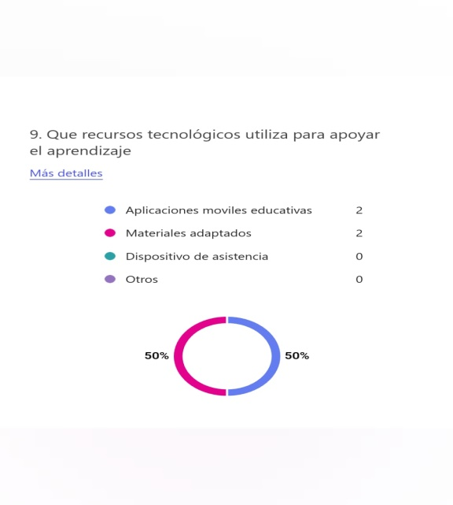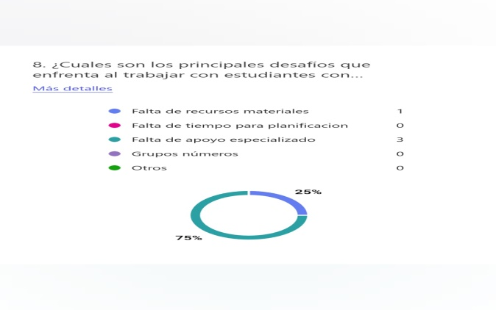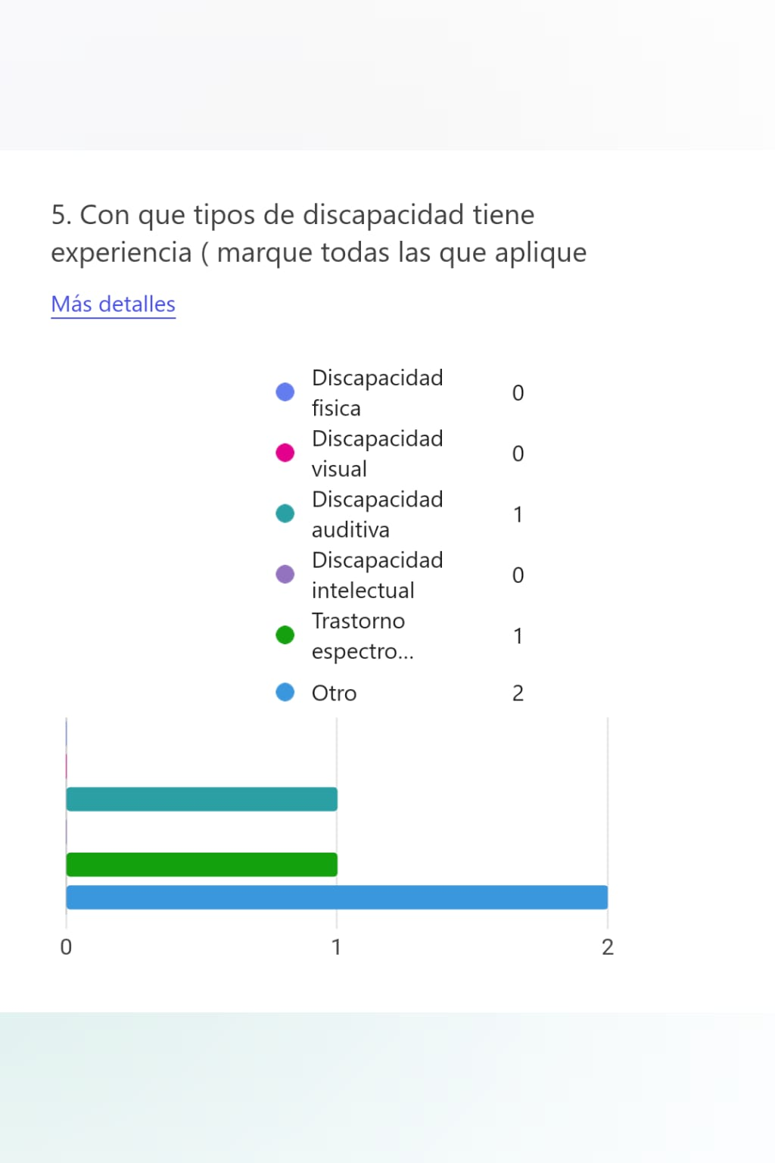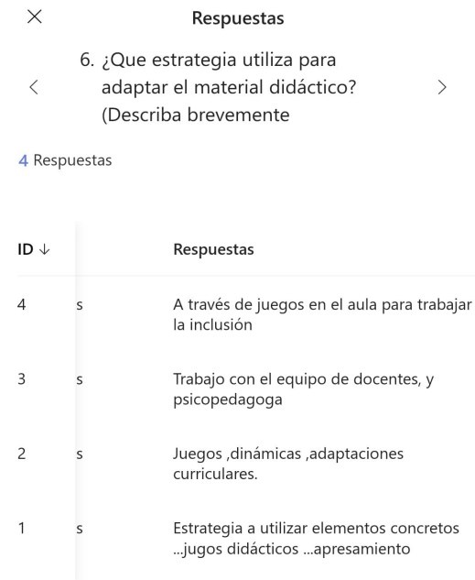

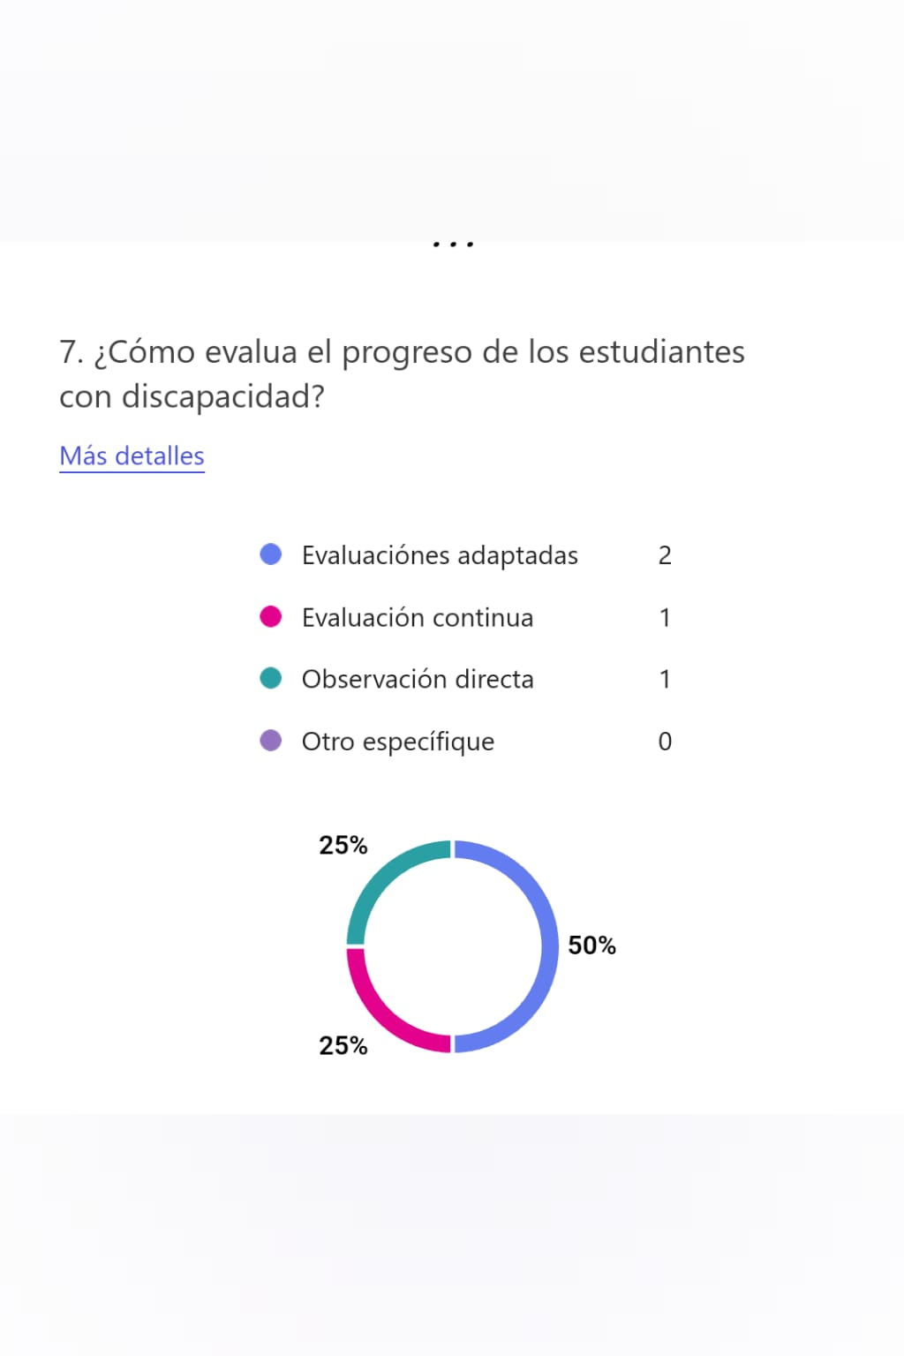

* **Referencias:**

1_ Masculino 0 2_ Docente 3

Femenino 3 Auxiliar Pedagógico 1

Personal de apoyo 0

3_ Cursos Universitario 2 Directivo 0

Talleres 0 Otro 0

Certificaciones 0

Capacitación en el trabajo 1

Otro 1

4_ Menos de 1 año 0 5_ Discapacidad física 0

Uno – tres años 1 Discapacidad Visual 0

Cuatro – seis años 0 Discapacidad auditiva 1

Siete -diez Años 0 Discapacidad Intelectual 0

Mas de 10 años 3 Trastorno espectro autista 1

Otros 2

6_ A través de juegos en el aula para trabajar la inclusión

Trabajo con el equipo de docentes y psicopedagoga

Juegos, dinámicas adaptaciones curriculares

Estrategia a utilizar elementos concretos juegos didácticos apresamiento

7_ Evaluaciones adaptadas 2

Evaluación continua 1

Observación directa 1

Otro 0

8_ Falta de recursos materiales 1

Falta de tiempo para planificaciones 0

Falta de apoyo especializado 3

Grupo de números 0

Otros 0

9_ Aplicaciones móviles educativas 2

Materiales adaptados 2

Dispositivo de asistencia 0

Otros 0

* **Conclusión**

A través de la Recolección de datos que obtuvimos de las encuestas realizadas a los docentes que trabajan en la escuela 663 ubicada en Garupá, Pudimos corroborar que, si tienen algún conocimiento de trabajar con chicos con discapacidades y que buscan a través de dinámicas y diferentes actividades promover la inclusión y la igualdad, hacer que todos los alumnos son iguales y tienen derecho a aprender de la misma forma.

También corroboramos que las dificultades en el aprendizaje no solamente surgen porque el niño presenta alguna discapacidad, sino que también surge del comportamiento o conducta del niño. En muchos casos estas conductas responden a la necesidad de captar la atención de los padres, lo que afecta directamente el proceso de aprendizaje de los niños.

Debemos destacar la importancia de abordar las necesidades del niño en la escuela y las emociónales y así favorecer su desarrollo integral.

* **Proyecto de Intervención**
* Realizaremos una actividad en el aula con los compañeros planteando una discapacidad y una situación deberán contestar distintas preguntas buscando una solución

_ Dinámica/ Actividad

Superando obstáculos en el aprendizaje

Objetivo: sensibilizar y concientizar sobre las dificultades que presentan los niños con discapacidad en el aprendizaje y encontrar soluciones.

_ Dividimos al curso en 5 grupos y en un papel se les asigna una discapacidad puede ser:

Auditiva Motriz, visual etc.

También se encontraran con una situación que surge dentro del aula y deberán contestar 4 preguntas dependiendo la discapacidad que les toco.

* **Bibliografía**

<https://espanol.nichd.nih.gov/salud/temas/learning/informacion#:~:text=Las%20discapacidades%20del%20aprendizaje%20afectan,veces%20tambi%C3%A9n%20en%20su%20estructura>

<https://www.cigna.com/es-us/knowledge-center/hw/temas-de-salud/discapacidades-en-el-aprendizaje-abl1797>